«Первые шаги»
Преподаватель: Неустроев Николай Николаевич

Тема: Создание и использование запросов.
Цели работы:
- закрепить навыки по редактированию таблиц;
- познакомиться с основными видами запросов;
- научиться создавать запросы на выборку различными способами;
- научиться создавать сложные запросы;
- научиться создавать перекрестные запросы.

Теоретическая часть.
Запрос – это средство, с помощью которого извлекается из базы данных информация, отвечающая определенным критериям. Результаты запроса представляют не все записи из таблицы, а только те, которые удовлетворяют запросу.
Запросы состоят из ряда условий, каждое условие состоит из трех элементов:
- поле, которое используется для сравнения;
- оператор, описывающий тип сравнения;
- величина, с которой должно сравниваться значение поля.

Выражения и операторы, применяемые в условиях отбора.

Выражения и операторы | Описание выражений и операторов
Числа | Вводятся без ограничений
Текст | Должен быть заключен в кавычки
Даты | Ограничиваются с двух сторон символами #  (например, #01.02.02#)
*; +; -; /; ^ | Арифметические операторы, связывающие выражения
<; <=; >; >=; =; <> | Операторы сравнения
And (И); Not (Нет);  Or (Или) | Логические операторы
Like | Используется для логики замены в выражениях
In | Для определения, содержится ли элемент данных в списке значений
Between… And… | Для выбора значений из определенного интервала
? | Заменяет один символ (букву или цифру)
* | Заменяет несколько символов
Запросы могут быть простые, сложные перекрестные.

Практическая часть

Ход работы:
- Откройте свою учебную базу данных.
- Создайте запрос на выборку студентов, у которых по всем предметам только хорошие оценки с помощью Мастера запросов.
- На панели инструментов выберите команду <Мастер запросов>.
- В появившемся диалоговом окне выберите <Простой запрос> и щелкните по кнопке <OK>.
- В следующем окне выберите таблицу, по которой строится запрос (<Ведомость успеваемости>), и те поля, которые участвуют в запросе. Перенесите их в правую часть окна с помощью кнопки , нажмите <Далее>. В следующем окне тоже нажмите <Далее>.
- В другом окне дайте название запроса «Хорошисты» и нажмите <Готово>.
- Появится таблица <Хорошисты>, в которой отражены фамилии всех студентов и изучаемые предметы.
- Откройте таблицу «Хорошисты», перейдите в режим <Конструктор>. Здесь в поле <Условия отбора> под каждым предметом поставьте условие >=4 или 4OR5.
Примечание: Галочки в каждом поле означают, что по вашему выбору можно включить или убрать любое поле на выборку.
- Перейдите в режим таблицы, ответив <Да> на вопрос о сохранении запроса. (В таблице должны остаться фамилии «хорошистов»).
- С помощью <Конструктора запросов> создайте запрос на выборку по таблице <Личные данные>.
- Щелкните по таблице <Личные данные>, зайдите в меню <Создание>, выберите команду <Конструктор запросов >.
- Добавьте нужную таблицу в поле запроса. Выделите её в списке и щелкните по кнопке <Добавить>. Закройте окно <Добавление таблицы>.
- Выберите студентов, чьи фамилии начинаются на букву «В» и которые проживают в Анапе. Для этого:
- добавьте в строку <Поле> два поля <Фамилия> и <Город>;
- в строке <Условия отбора> в первом столбце укажите значение
Like “B * ”, а во втором столбце с названием <Город> - «Анапа»;
- закройте запрос, сохранив его под названием “ВВВ” (у вас должны остаться в списке студенты, проживающие в Анапе). Рисунок 1.
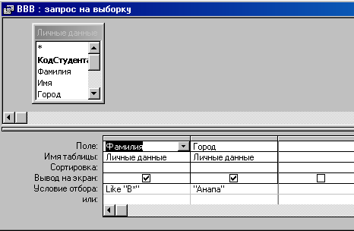
Рисунок 1.

Самостоятельное задание
а) Составьте запрос с названием <Запрос 1> на базе таблицы <Ведомость успеваемости>, в котором будут указаны студенты, имеющие по первым двум предметам оценки не менее «4». (Выполните запрос или через Конструктор запросов, или через Мастер запросов)
б) Составьте <Запрос 2> на базе таблицы <Ведомость успеваемости>, в котором будут указаны студенты, имеющие не более 30 часов пропусков по неуважительной причине. Добавьте в этот запрос поле пропуски по уважительной причине в интервале от 30 часов до 45 часов (используйте оператор Between… And…)
в) Составьте <Запрос> на базе таблицы <Личные данные>. Выведите список студентов, которым на данный момент, т.е. на сегодняшнее число, исполнилось уже 17 лет (используйте оператор Between… And…)

Примечание: Дата записывается с использованием символа #, например, #01.02.02.#
4) Составьте запрос на базе трех таблиц <Ведомость успеваемости>, <Личные данные> и <Преподаватель>. Выберите студентов, которые проживают в Новороссийске и у которых любимый предмет «Менеджмент». Озаглавьте <Запрос 4>. Используйте <Конструктор запросов>.
- В меню <Создание> выберите <Конструктор запросов>.
- Добавьте все три таблицы в поле запроса. Закройте окно <Добавление таблицы>.
- В первый столбец в строку <Поле> перетащите из первой таблицы с помощью мышки <Фамилия>, из второй таблицы во второй столбец <Город> и из третей таблицы в третий столбец строки <Поле> - <Предмет> (Рисунок 2).

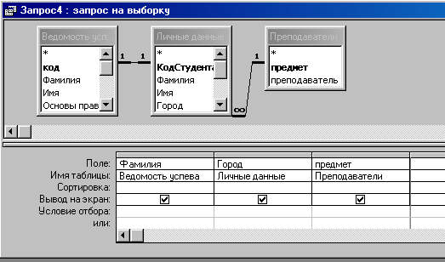Рисунок 2
- В поле <Условия отбора> в столбце <Город> введите город «Новороссийск», в столбец <Предмет> введите «Менеджмент».
- Сохраните запрос под именем <Запрос 4>.
- Откройте запрос и проверьте результат проделанной работы.
- Выполните запрос на создание новой таблицы, в которой должны быть поля <Фамилия>, <Имя>, <Пропуски по неуважительной причине>, <Город> и <Предмет>.
- В меню <Создание> выберите <Конструктор запросов>.
- Добавьте все три таблицы из списка окна <Добавление таблицы>. Закройте это окно.
- В первую строчку <Поле> из первой таблицы перенесите в первый столбец поля <Фамилия>, во второй <Имя> и в третий <Пропуски по уважительной причине>, в четвертый столбец перетащите поле <Город> из второй таблицы и в последнем столбце будет поле <Предмет> из третьей таблицы.
- Закройте запрос, сохранив его с именем <Запрос 5>.
- Создайте перекрестный запрос.
Допустим, нужно посчитать для ведомости, сколько в группе человек получили по предмету “троек”, “четверок” и “пятерок”. Для этих целей используется перекрестный запрос.
- В меню <Создание> выберите <Мастер запросов>.
- В диалоговом окне выберите <Перекрестный запрос>, щелкните по кнопке <OK>.
- В окне <Создание перекрестных запросов> выделите таблицу <Ведомость успеваемости> и щелкните <Далее>.
- Выберите поля, значения которого будут использоваться в качестве заголовок строк – это <Фамилия> и <Имя>. Щелкните по кнопке <Далее>.
- Выберите поле, значение которого будут использоваться в качестве заголовков столбцов, например <Менеджмент>. Щелкните по кнопке <Далее>.
- Выберите функцию, по которой будут вычисляться значения ячеек на пересечении столбцов и строк (в данном случае Count – количество). Щелкните по кнопке <Далее>.
- Задайте имя запроса <Итог по менеджменту> и щелкните по кнопке <Готово>.

Самостоятельное задание
Составьте аналогичные запросы для оценок по трем другим предметам.

- Предъявите преподавателю все запросы своей базы данных на экране дисплея.
- Завершите работу с Access.

